Mục lục

Tổng quan 2

1. Lý do chọn đề tài: 2

2. Mục tiêu: 3

3. Đối tượng: 3

4. Phương pháp nghiên cứu 4

Chương I: Xác định yêu cầu 4

1.1. Mô tả hệ thống: 4

1.2. Yêu cầu lưu trữ: 5

1.3. Yêu cầu tra cứu: 5

1.4. Yêu cầu tính toán, kết xuất: 5

Chương 2: Mô hình dữ liệu 6

2.1 Mô hình dữ liệu quan niệm 6

2.2 Mô tả chi tiết các thực thể 6

2.3 Mô tả các ràng buộc logic 9

2.4 mô tả các ràng buộc toàn vẹn 9

# TỔNG QUAN

## Lý do chọn đề tài:

Trong các hoạt động của trường hiện nay công tác quản lí thực tập là một trong những nhiệm vụ quan trọng cần phải hoàn thành một cách chính xác, nhanh gọn và đáp ứng được nhu cầu đặt ra của nhà trường. Với công tác thực tập tốt nghiệp này khá phức tạp, khó quản lý do quản lý nhiều sinh viên của từng khoa, từng bộ môn. Để thuận tiện thêm cho công tác quản lý này chúng tôi quyết định chọn đề tài: **“Quản lý công tác thực tập tốt nghiệp”**. Nhằm hỗ trợ khoa, bộ môn quản lý dễ dàng hơn công tác này.

## Mục tiêu:

Mục tiêu của đề tài này là cung cấp mô tả chi tiết về các yêu cầu của hệ thống quản lý công tác thực tập tốt nghiệp một cách rõ ràng và thực tế hơn. Nhằm đáp ứng dễ dàng cho người sử dụng, dễ dàng xem thông tin của sinh viên tại nơi thực tập. Từ đó người trực tiếp hướng dẫn sẽ nắm bắt được kết quả do sinh viên của mình hướng dẫn. Sau khi hoàn thành hệ thống này, các lịch phân công, địa điểm thực tập và kết quả của từng sinh viên qua các năm được lưu trữ và tra cứu dữ liệu dễ dàng hơn.

## Đối tượng:

Phần mềm được ứng dụng cho các đối tượng là: Ban lãnh đạo khoa, bộ môn, sinh viên, giảng viên, lãnh đạo đơn vị, người muốn xem thông tin.

## Phạm vi đề tài:

Đề tài này chúng tôi thực hiện nghiên cứu việc quản lý thực tập tốt nghiệp ở trường Đại học Trà Vinh.

## Phương pháp nghiên cứu

* 1. **Nghiên cứu lý thuyết**
* Framework Bootstrap
* Ngôn ngữ lập trình PHP
* Framework Laravel
* Cơ sở dữ liệu – MySQL
  1. **Hiện thực hóa ứng dụng**

Vận dụng các kiến thức trên để xây dựng chương trình “Quản lý thực tập tốt nghiệp cho trường Đại học Trà Vinh”.

# Chương 1: XÁC ĐỊNH YÊU CẦU

## 1.1. Mô tả hệ thống:

Hệ thống các chức năng:

* **Người chịu trách nhiệm hướng dẫn sinh viên nơi thực tập.**
* Thêm, sửa, xóa báo cáo thực tập, nhận xét đánh giá và kết quả thực tập của sinh viên được phân công.
* Xem danh sách thực tập của trường và báo cáo của sinh viên tại nơi thực tập này.
* **Sinh viên**
* Xem danh sách thực tập của trường, kinh phí hỗ trợ và báo cáo của chính sinh viên đó.
* **Giảng viên**
* Xem danh sách thực tập của trường và báo cáo của từng sinh viên.
* Thêm, sửa, xóa báo cáo thực tập, nhận xét đánh giá và kết quả thực tập của sinh viên được phân công.
* **Lãnh đạo khoa**
* Xem danh sách thực tập của trường và báo cáo của từng sinh viên.
* Thêm, sửa, xóa danh sách sinh viên thực tập và nơi thực tập của sinh viên thuộc khoa đó.
* Thêm, sửa, xóa kinh phí hỗ trợ sinh viên thực tập.
* **Lãnh đạo bộ môn**
* Xem danh sách thực tập của trường và báo cáo của từng sinh viên.
* **Khách (người không có tài khoản truy cập)**
* Xem danh sách thực tập của trường

## 1.2. Yêu cầu lưu trữ:

Phần mềm cho phép lưu trữ:

* Thông tin của sinh viên, giảng viên, ban lãnh đạo khoa, bộ môn, ban lãnh đạo đơn vị, các địa điểm thực tập.
* Kinh phí hỗ trợ thực tập
* Phiếu chấm điểm

## 1.3. Yêu cầu tra cứu:

Hệ thống cho phép tra cứu danh sách sinh viên đi thực tập, điểm của sinh viên sau khi thực tập, kinh phí hỗ trợ tùy theo địa điểm thực tập.

## 1.4. Yêu cầu tính toán, thống kê:

* Tính toán điểm điểm trung bình sau khi hoàn thành thực tập của sinh viên.
* Tính toán kinh phí hỗ trợ thực tập.
* Thống kê danh sách sinh viên thực tập.
* Thống kê danh sách địa điểm thực tập.

## 1.4. Yêu cầu tính toán, kết xuất:

* Xuất kết quả sau khi hoàn thành công tác thực tập.
* Xuất tổng kinh phí hỗ trợ sinh viên thực tập.
* Xuất nhận xét, thái độ tại nơi thực tập của sinh viên.

# Chương 2: MÔ HÌNH DỮ LIỆU

## 2.1 Mô hình dữ liệu quan niệm

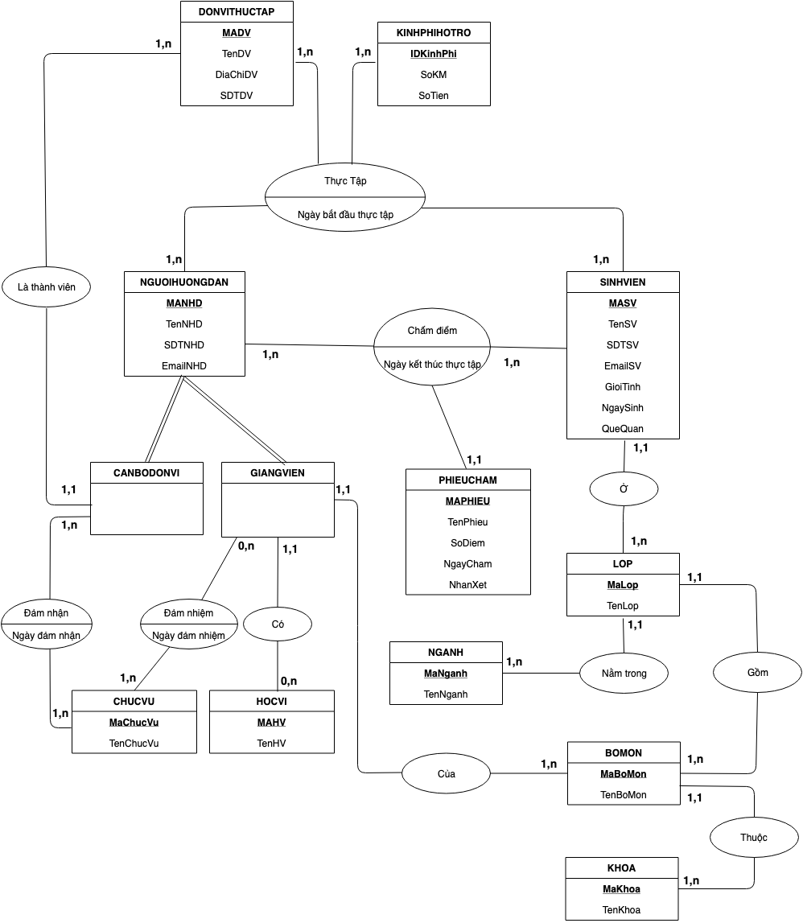

Bảng 2.2.0: Mô hình chi tiết quan hệ

## 2.2 Mô tả các thực thể, mối kết hợp

|  |  |  |  |  |  |  |
| --- | --- | --- | --- | --- | --- | --- |
| Tên tắt thuộc tính | Diễn giải | Loại giá trị | Kiểu dữ liệu | Miền giá trị | Chiều dài(ký tự) | Ghi chú |
| MaNHD | Mã người hướng dẫn | Bắt buộc | Varchar | Ràng buộc toàn vẹn | 10 | Khóa chính, duy nhất |
| TenNHD | Tên của người hướng dẫn | Bắt buộc | Varchar | Ràng buộc toàn vẹn | 30 |  |
| SDTNHD | Số điện thoại của người hướng dẫn | Bắt buộc | Varchar | RB1 | 10 |  |
| EmailNHD | Email của người hướng dẫn | Bắt buộc | Varchar | Ràng buộc toàn vẹn | 50 |  |

Chiều dài tổng cộng: 100 ký tự

Bảng 2.2.1: Mô tả chi tiết thực thể **NGUOIHUONGGDAN**

|  |  |  |  |  |  |  |
| --- | --- | --- | --- | --- | --- | --- |
| **Tên tắt thuộc tính** | **Diễn giải** | **Loại giá trị** | **Kiểu dữ liệu** | **Miền giá trị** | **Chiều dài(ký tự)** | **Ghi chú** |
| MaSV | Mã sinh viên | Bắt buộc | Varchar | Ràng buộc toàn vẹn | 10 | Khóa chính, duy nhất |
| TenSV | Tên của sinh viên | Bắt buộc | Varchar | Ràng buộc toàn vẹn | 30 |  |
| SDTSV | Số điện thoại sinh viên | Bắt buộc | Varchar | RB1 | 10 |  |
| EmailSV | Email sinh viên | Bắt buộc | Varchar | Ràng buộc toàn vẹn | 30 |  |
| GioiTinh | Giới tính sinh viên | Bắt buộc | Varchar | Ràng buộc toàn vẹn | 3 |  |
| NgaySinh | Ngày sinh của sinh viên | Bắt buộc | DateTime | RB2 | 10 |  |
| QueQuan | Quê quán của sinh viên | Bắt buộc | Varchar | Ràng buộc toàn vẹn | 50 |  |

Chiều dài tổng cộng: 143 ký tự

Bảng 2.2.2: Mô tả chi tiết thực thể **SINHVIEN**

|  |  |  |  |  |  |  |
| --- | --- | --- | --- | --- | --- | --- |
| **Tên tắt thuộc tính** | **Diễn giải** | **Loại giá trị** | **Kiểu dữ liệu** | **Miền giá trị** | **Chiều dài(ký tự)** | **Ghi chú** |
| MaDV | Mã đơn vị thực tập | Bắt buộc | Varchar | Ràng buộc toàn vẹn | 10 | Khóa chính, duy nhất |
| TenDV | Tên của đơn vị thực tập | Bắt buộc | Varchar | Ràng buộc toàn vẹn | 50 |  |
| DiaChiDV | Địa chỉ đơn vị thực tập | Bắt buộc | Varchar | Ràng buộc toàn vẹn | 50 |  |
| SDTDV | Số điện thoại đơn vị thực tập | Bắt buộc | Varchar | RB1 | 10 |  |

Chiều dài tổng cộng: 120 ký tự

Bảng 2.2.5: Mô tả chi tiết thực thể **DONVITHUCTAP**

|  |  |  |  |  |  |  |
| --- | --- | --- | --- | --- | --- | --- |
| **Tên tắt thuộc tính** | **Diễn giải** | **Loại giá trị** | **Kiểu dữ liệu** | **Miền giá trị** | **Chiều dài(ký tự)** | **Ghi chú** |
| IDKinhPhi | Số thứ tự kinh phí hỗ trợ | Bắt buộc | Integer | Ràng buộc toàn vẹn |  | Khóa chính, duy nhất |
| SoKM | Số km từ trường đến nơi thực tập | Bắt buộc | Float | RB3 | 5 |  |
| SoTien | Số tiền được trợ cấp thực tập | Bắt buộc | Float | RB4 | 7 |  |

Chiều dài tổng cộng: 12 ký tự

Bảng 2.2.6: Mô tả chi tiết thực thể **KINHPHIHOTRO**

|  |  |  |  |  |  |  |
| --- | --- | --- | --- | --- | --- | --- |
| **Tên tắt thuộc tính** | **Diễn giải** | **Loại giá trị** | **Kiểu dữ liệu** | **Miền giá trị** | **Chiều dài(ký tự)** | **Ghi chú** |
| MaPhieu | Mã phiếu chấm | Bắt buộc | Varchar | Ràng buộc toàn vẹn | 10 | Khóa chính, duy nhất |
| TenPhieu | Tên của của phiếu chấm | Bắt buộc | Varchar | Ràng buộc toàn vẹn | 50 |  |
| SoDiem | Số điểm | Bắt buộc | Float | RB5 | 3 |  |
| NgayCham | Ngày chấm | Bắt buộc | Date&Time | RB6 |  |  |
| NhanXet | Nhận xét | Bắt buộc | Varchar | Ràng buộc toàn vẹn | 1000 |  |

Chiều dài tổng cộng: 1063 ký tự

Bảng 2.2.7: Mô tả chi tiết thực thể **PHIEUCHAM**

|  |  |  |  |  |  |  |
| --- | --- | --- | --- | --- | --- | --- |
| **Tóm tắt thuộc tính** | **Diễn giải** | **Loại giá trị** | **Kiểu dữ liệu** | **Miền giá trị** | **Chiều dài (ký tự)** | **Ghi chú** |
| MaLop | Mã lớp | Bắt buộc | Varchar | Ràng buộc toàn vẹn | 10 | Khóa chính, duy nhất |
| TenLop | Tên lớp | Bắt buộc | Varchar | Ràng buộc toàn vẹn | 20 |  |

Chiều dài tổng cộng: 30 ký tự

Bảng 2.2.8: Mô tả chi tiết thực thể **LOP**

|  |  |  |  |  |  |  |
| --- | --- | --- | --- | --- | --- | --- |
| **Tóm tắt thuộc tính** | **Diễn giải** | **Loại giá trị** | **Kiểu dữ liệu** | **Miền giá trị** | **Chiều dài (ký tự)** | **Ghi chú** |
| MaNganh | Mã ngành | Bắt buộc | Varchar | Ràng buộc toàn vẹn | 10 | Khóa chính, duy nhất |
| TenNganh | Tên ngành | Bắt buộc | Varchar | Ràng buộc toàn vẹn | 20 |  |

Chiều dài tổng cộng: 30 ký tự

|  |  |  |  |  |  |  |
| --- | --- | --- | --- | --- | --- | --- |
| **Tóm tắt thuộc tính** | **Diễn giải** | **Loại giá trị** | **Kiểu dữ liệu** | **Miền giá trị** | **Chiều dài (ký tự)** | **Ghi chú** |
| MaBoMon | Mã bộ môn | Bắt buộc | Varchar | Ràng buộc toàn vẹn | 10 | Khóa chính, duy nhất |
| TenBoMon | Tên bộ môn | Bắt buộc | Varchar | Ràng buộc toàn vẹn | 20 |  |

Bảng 2.2.9: Mô tả chi tiết thực thể **NGHANH**

Chiều dài tổng cộng: 30 ký tự

|  |  |  |  |  |  |  |
| --- | --- | --- | --- | --- | --- | --- |
| **Tóm tắt thuộc tính** | **Diễn giải** | **Loại giá trị** | **Kiểu dữ liệu** | **Miền giá trị** | **Chiều dài (ký tự)** | **Ghi chú** |
| MaKhoa | Mã Khoa | Bắt buộc | Varchar | Ràng buộc toàn vẹn | 10 | Khóa chính, duy nhất |
| TenKhoa | Tên Khoa | Bắt buộc | Varchar | Ràng buộc toàn vẹn | 20 |  |

Bảng 2.2.10: Mô tả chi tiết thực thể **BOMON**

Chiều dài tổng cộng: 30 ký tự

Bảng 2.2.10: Mô tả chi tiết thực thể **KHOA**

|  |  |  |  |  |  |  |
| --- | --- | --- | --- | --- | --- | --- |
| **Tóm tắt thuộc tính** | **Diễn giải** | **Loại giá trị** | **Kiểu dữ liệu** | **Miền giá trị** | **Chiều dài (ký tự)** | **Ghi chú** |
| MaChucVu | Mã chức vụ | Bắt buộc | Varchar | Ràng buộc toàn vẹn | 10 | Khóa chính, duy nhất |
| TenChucVu | Tên chức vụ | Bắt buộc | Varchar | Ràng buộc toàn vẹn | 30 |  |

Chiều dài tổng cộng: 40 ký tự

|  |  |  |  |  |  |  |
| --- | --- | --- | --- | --- | --- | --- |
| **Tóm tắt thuộc tính** | **Diễn giải** | **Loại giá trị** | **Kiểu dữ liệu** | **Miền giá trị** | **Chiều dài (ký tự)** | **Ghi chú** |
| MaHV | Mã học vị | Bắt buộc | Varchar | Ràng buộc toàn vẹn | 10 | Khóa chính, duy nhất |
| TenHV | Tên học vị | Bắt buộc | Varchar | Ràng buộc toàn vẹn | 20 |  |

Bảng 2.2.10: Mô tả chi tiết thực thể **CHUCVU**

Chiều dài tổng cộng: 30 ký tự

Bảng 2.2.10: Mô tả chi tiết thực thể **HOCVI**

**2.3 Mô tả các ràng buộc toàn vẹn**

|  |
| --- |
| RB1 |
| Phát biểu: Số điện thoại chỉ chứa các chữ số và độ dài phải là 10 ký tự.  Bối cảnh: *NGUOIHUONGDAN, SINHVIEN, DONVITHUCTAP*  Biểu diễn: *∀ sdt∈ NGUOIHUONGDAN or ∀ sdt∈ SINHVIEN or ∀sdt∈DONVITHUCTAP → length(sdt) = 10*  Bảng tầm ảnh hưởng:   |  |  |  |  | | --- | --- | --- | --- | | R | Thêm | Sửa | Xóa | | NGUOIHUONGDAN | **+** | +(SDTNHD) | - | | SINHVIEN | **+** | +(SDTSV) | - | | DONVITHUCTAP | **+** | +(SDTDV) | - | | +: Ảnh hưởng, -: Không ảnh hưởng | | | | |

|  |
| --- |
| RB2 |
| Phát biểu: Ngày hiện hành phải lớn hơn ngày sinh 20 năm.  Bối cảnh:  *SINHVIEN*  Biểu diễn: *∀ ngaySinh∈ SINHVIEN → (ngayHienHanh – ngaySinh) >20*  Bảng tầm ảnh hưởng:   |  |  |  |  | | --- | --- | --- | --- | | R | Thêm | Sửa | Xóa | | SINHVIEN | **+** | +(NgaySinh) | - | | +: Ảnh hưởng, -: Không ảnh hưởng | | | | |

|  |
| --- |
| RB3 |
| Phát biểu: Số km phải lớn hơn 0.  Bối cảnh: *KINHPHIHOTRO*  Biểu diễn: *∀ sokm∈ KINHPHIHOTRO → sokm > 0*  Bảng tầm ảnh hưởng:   |  |  |  |  | | --- | --- | --- | --- | | R | Thêm | Sửa | Xóa | | KINHPHIHOTRO | **+** | +(SoKM) | - | | +: Ảnh hưởng, -: Không ảnh hưởng | | | | |

|  |
| --- |
| RB4 |
| Phát biểu: Số tiền hỗ trợ không được âm.  Bối cảnh: *KINHPHIHOTRO*  Biểu diễn: *∀ soTien∈ KINHPHIHOTRO → soTien >= 0*  Bảng tầm ảnh hưởng:   |  |  |  |  | | --- | --- | --- | --- | | R | Thêm | Sửa | Xóa | | KINHPHIHOTRO | **+** | +(SoTien) | - | | +: Ảnh hưởng, -: Không ảnh hưởng | | | | |

|  |
| --- |
| RB5 |
| Phát biểu: Điểm số không được âm và nằm trong khoảng từ 0 đến 10.  Bối cảnh: *PHIEUCHAM*  Biểu diễn: *∀ diem∈ PHIEUCHAM → diem >= 0 && diem <=10*  Bảng tầm ảnh hưởng:   |  |  |  |  | | --- | --- | --- | --- | | R | Thêm | Sửa | Xóa | | PHIEUCHAM | **+** | +(SoDiem) | - | | +: Ảnh hưởng, -: Không ảnh hưởng | | | | |

|  |
| --- |
| RB6 |
| Phát biểu: Ngày chấm phải sau ngày bắt đầu thực tập ít nhất 30 ngày.  Bối cảnh: *PHIEUCHAM*  Biểu diễn: *∀ ngayCham∈ PHIEUCHAM → (ngayCham - ngayBatDauTT) >=30*  Bảng tầm ảnh hưởng:   |  |  |  |  | | --- | --- | --- | --- | | R | Thêm | Sửa | Xóa | | PHIEUCHAM | **+** | +(NgayCham) | - | | +: Ảnh hưởng, -: Không ảnh hưởng | | | | |

**2.4 Mô hình dữ liệu mức logic**

**KHOA**(MaKhoa, TenKhoa)

**BOMON**(MaBoMon, TenBoMon, MaKhoa)

**NGHANH**(MaNganh, TenNganh)

**LOP**(MaLop, TenLop, MaNganh, MaBoMon)

**HOCVI**(MaHV, TenHV)

**GIANGVIEN**(MANHD, TenNHD, SDTNHD, EmailNHD, MaHV, MaBoMon)

**SINHVIEN**(MASV, TenSV, SDTSV, EmailSV, GioiTinh, NgaySinh, QueQuan, MaLop)

**KINHPHIHOTRO**(IDKinhPhi, SoKM, SoTien)

**DONVITHUCTAP**(MADV, TenDV, DiaChiDV, SDTDV)

**CANBODONVI**(MANHD, TenNHD, SDTNHD, EmailNHD, MADV)

**PHIEUCHAM**(MAPHIEU, TenPhieu, SoDiem, NgayCham, NhanXet)

**CHUCVU**(MaChucVu, TenChucVu)

**CHITIETTHUCTAP**(MaSV, IDKinhPhi, MaDV, MaNHD, NgayBatDauThucTap)

**KETQUATHUCTAP**(MaSV, MaNHD, MAPHIEU, NgayKetThucThucTap)

**VAITROTHANHVIEN**(MaChucVu, MaNHD, NgayDamNhan)

# Chương 3: MÔ HÌNH XỬ LÝ

## 3.1. Mô hình phân rã chức năng:

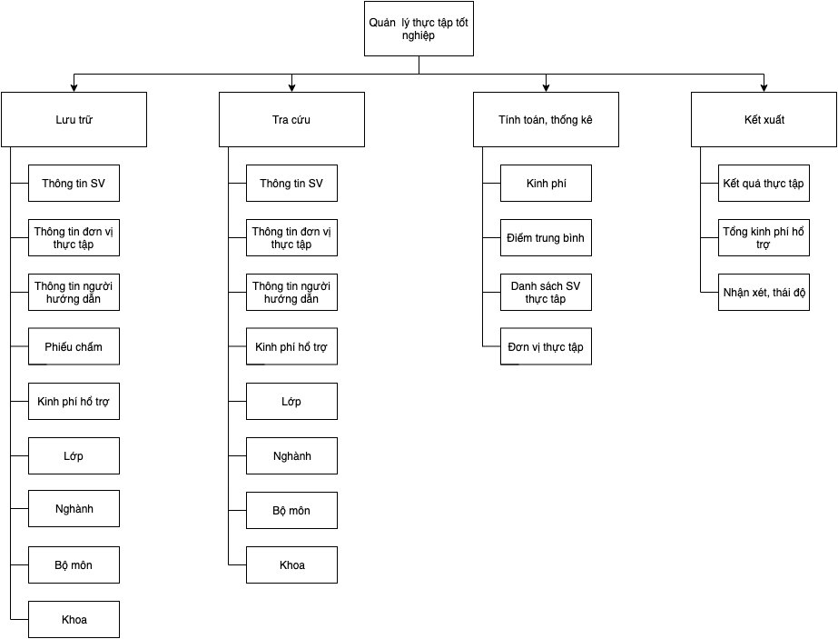

## 3.2. Mô hình xử lý:

* **Cấp 0:**

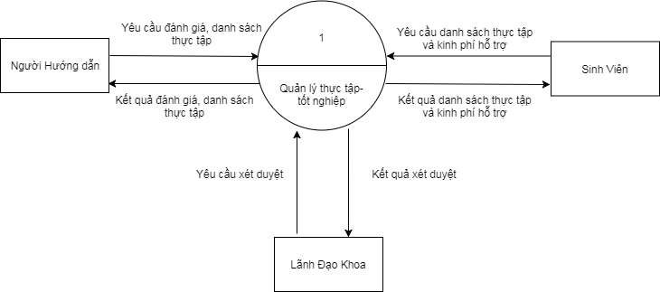

* **Cấp 1:**

## 

* **Cấp 2:**

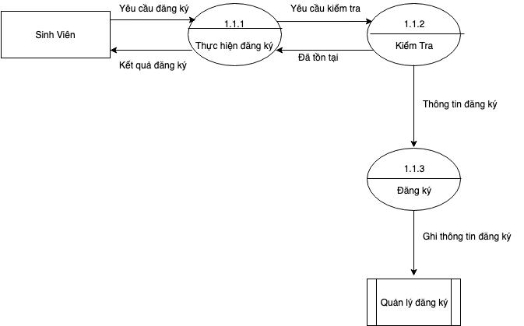

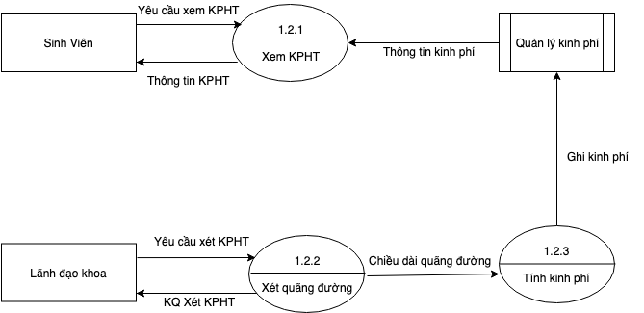

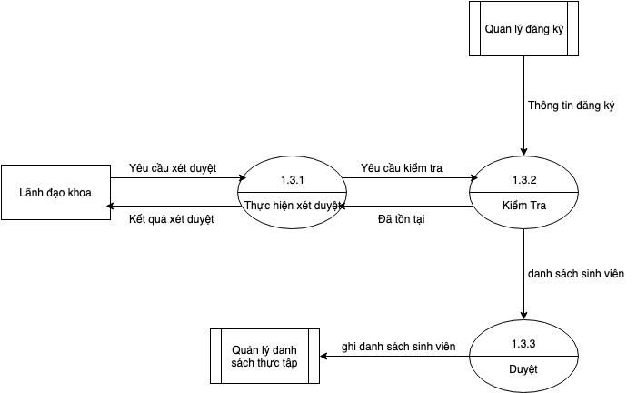

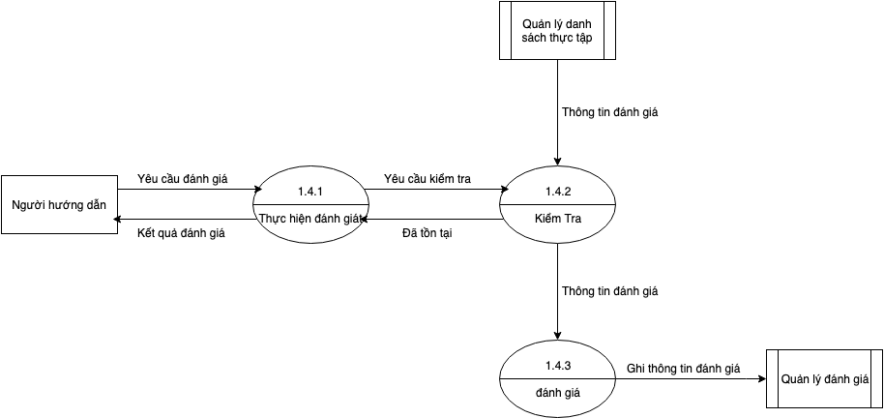

## 3.3. Mô tả các ô xử lý:

* **Cấp 0:**

Người hướng dẫn yêu cầu đánh giá, danh sách thực tập; kết quả trả về là kết quả đánh giá, danh sách thực tập.

Sinh viên yêu cầu danh sách thực tập, kinh phí hỗ trợ; kết quả trả về kế quả danh sách thực tập, kinh phí hỗ trợ.

Lãnh Đạo Khoa yêu cầu xét duyệt; kết quả trả về kết quả xét duyệt

* **Cấp 1:**

Giảng viên yêu cầu đánh giá; kết quả trả về kết quả đánh giá.

Lãnh đạo đơn vị yêu cầu đánh giá; kết quả trả về kết quả đánh giá.

Người hướng dẫn yêu cầu đánh giá; kết quả trả về kết quả đánh giá.

Lãnh đạo bộ môn yêu cầu xét duyệt; kết quả trả về kết quả xét duyệt.

Lãnh đạo khoa yêu cầu xét duyệt; kết quả trả về kết quả xét duyệt.

Sinh viên yêu cầu kinh phí hỗ trợ; kết quả trả về kinh phí hỗ trợ.

Sinh viên yêu cầu đăng ký thực tập; kết quả trả về kết quả đăng ký.

* **Cấp 2:**

**1.1 Đăng ký thực tập**

Sinh viên yêu cầu đăng ký; thực hiện đăng ký, nếu kiểm tra tồn tại thì đăng ký lại ngược lại ghi thông tin đăng ký vào kho quản lý đăng ký.

**1.2 Kinh phí hỗ trợ**

Sinh viên yêu cầu xem kinh phí hỗ trợ, lấy thông tin kinh phí từ kho quản lý kinh phí và trả về kết quả kinh phí .

Lãnh đạo khoa yêu cầu xét kinh phí hỗ trợ; lấy chiều dài quãng đường để tính kinh phí; nếu tồn tại thì trả về đã tồn tại ngược lại ghi thông tin kinh phí vào kho quản lý kinh phí.

**1.3 Duyệt danh sách thực tập**

Lãnh đạo khoa yêu cầu xét duyệt danh sách sinh viên thực tập; tiến hành kiểm tra và lấy thông tin đăng ký từ kho quản lý đăng ký; cung cấp danh sách sinh viên ghi vào kho quản lý danh sách thực tập.

**1.4 Đánh giá kết quả thực tập**

Người hướng dẫn yêu cầu đánh giá, lấy thông tin đánh giá từ kho quản lý danh sách thực tập nếu tồn tại trả về đã tồn tại ngược lại ghi thông tin đánh giá vào kho quản lý đánh giá.

# Chương 4: THIẾT KẾ GIAO DIỆN

## 4.1. Thiết kế các giao diện liên quan đến các chức năng thêm, xóa, sửa:

## 4.2. Thiết kế các giao diện tra cứu:

## 4.3. Thiết kế các giao diện tính toán, kết xuất:

## 4.3. Thiết kế các báo biểu: